TRƯỜNG ĐẠI HỌC CÔNG NGHIỆP HÀ NỘI

TRƯỜNG CÔNG NGHỆ THÔNG TIN & TRUYỀN THÔNG
------🙙🕮🙛-------

BÁO CÁO THỰC NGHIỆM
Học phần: An toàn & Bảo mật thông tin

Chủ đề: Tìm hiểu về chữ ký điện tử Elgamal và viết ứng dụng minh họa
.

Giáo viên hướng dẫn : TS. Phạm Văn Hiệp
Nhóm sinh viên thực hiện :
1. Phan Mai Hương Mã SV: 2024606527
2. Trần Bảo Hưng Mã SV: 2024606391
3. Nguyễn Hoàng Hải Mã SV: 2024602055
4. Lê Hoàng Thiên Mã SV: 2024606083
5. Nguyễn Xuân Trường Mã SV: 2024603178
Mã Lớp học phần: 2025IT6001002
Nhóm: 13
Hà Nội - Năm 2026
MỤC LỤC
Danh mục các từ viết tắt…
Danh mục hình ảnh…
Danh mục bảng biểu…
…Các chương, các đề mục trong báo cáo…
…
Bảng phân công công việc (theo file mẫu- Phiếu báo cáo học tập, in ra và kẹp vào báo cáo)..
Lời nói đầu
Chương 1: Tổng quan
  - Tổng quan về An toàn bảo mật thông tin
1.1.1. Khái niệm và mục tiêu an toàn thông tin
1.1.1.1: Khái niệm về an toàn thông tin
An toàn thông tin (Information Security) đơn giản là việc bảo vệ thông tin khỏi sự truy cập, sử dụng, hoặc thay đổi không được phép. An toàn thông tin còn bao gồm cả việc đảm bảo an toàn cho các thành phần, hoặc hệ thống được sử dụng để quản lý, lưu trữ, xử lý và trao đổi thông tin. Điều này bao gồm một loạt các biện pháp bảo mật như mã hóa, kiểm soát truy cập, và giám sát hệ thống. Mục tiêu cuối cùng của an toàn thông tin là đảm bảo tính toàn vẹn, sẵn sàng và bảo mật của thông tin.
1.1.1.2: Mục tiêu của an toàn bảo mật thông tin:
Thông tin và dữ liệu có vai trò rất quan trọng đối với cá nhân, tổ chức và doanh nghiệp nên việc bảo mật là vô cùng cần thiết, đặc biệt khi hệ thống thông tin ngày càng phức tạp và dễ bị tấn công. Các cuộc tấn công mạng ngày càng gia tăng do hacker dễ tiếp cận công cụ và kỹ thuật tấn công, trong đó các tổ chức tài chính và cơ quan chính phủ thường là mục tiêu chính.
An toàn thông tin tập trung vào ba mục tiêu cơ bản gọi là tam giác bảo mật C-I-A gồm:
Confidentiality (Tính bí mật): Đảm bảo chỉ người được cấp phép mới có thể truy cập thông tin bằng các biện pháp như xác thực, firewall, ACL và mã hóa.
Integrity (Tính toàn vẹn): Đảm bảo thông tin không bị sửa đổi, xóa trái phép và luôn chính xác, đồng thời xác thực được nguồn gốc thông tin.
Availability (Tính sẵn sàng): Đảm bảo thông tin và dịch vụ luôn sẵn sàng cho người dùng hợp lệ truy cập khi cần, sử dụng các kỹ thuật như Load Balancing, Clustering, Redundancy và Failover để chống gián đoạn dịch vụ.
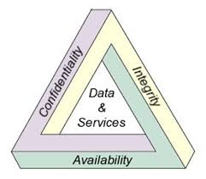
1.1.2. Thách thức và mối đe dọa an ninh mạng hiện nay
1.1.2.1. Thách thức đối với nền an ninh hiện nay
Trong cuộc cách mạng công nghiệp 4.0, thông tin là một dạng tài nguyên. Chính vì thế, đảm bảo an ninh, an toàn thông tin là nhiệm vụ quan trọng và cấp thiết. Tuy nhiên hiện nay, các mối đe dọa từ không gian mạng không ngừng tăng lên và thay đổi nhanh chóng. An ninh mạng đang trở thành vấn đề nóng, đặt ra nhiều thách thức đối với tất cả các quốc gia trên toàn thế giới. Tình hình an toàn thông tin mạng diễn biến phức tạp, liên tục xảy ra các vụ tấn công, xâm nhập, đánh cắp dữ liệu trên hệ thống mạng của các cơ quan chính phủ, các cơ sở an ninh quốc phòng, tập đoàn kinh tế, cơ quan truyền thông của nhiều quốc gia, như các vụ tấn công vào hệ thống thư điện tử của Bộ Ngoại giao Mỹ, hệ thống máy tính của Nhà trắng, Hạ viện Đức, Bộ Ngoại giao, Bộ Thương mại và Cảnh sát liên bang Australia,…
Các mục tiêu tấn công đã thay đổi, kỹ thuật trở nên phức tạp hơn, hướng tấn công đa dạng hơn và công cụ tấn công được thiết kế chuẩn xác hơn. Những kẻ tấn công đã nghiên cứu kỹ các nạn nhân để có những chiến lược tấn công phù hợp, nhằm tạo ra những ảnh hưởng lớn nhất có thể.
Tài chính là mục tiêu lớn nhất thúc đẩy tin tặc hành động, với 73% số lượng các cuộc tấn công mạng; chính trị, tình báo là mục tiêu lớn thứ hai, với 21% các cuộc tấn công.
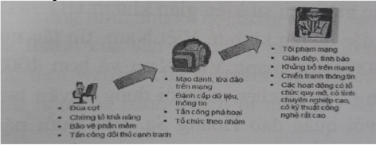
1.1.3. Giới thiệu mã hóa công khai
1.1.3.1. Tổng quan về mật mã công khai
Việc giữ bí mật khóa mật đồng nghĩa với việc giữ mật thông tin. Nên việc trao đổi khóa chỉ diễn ra trên kênh mật thì mới đảm bảo được, thế nhưng việc trao đổi này cung không phải dễ để đảm bảo độ an toàn cao. Từ đây hình thành nên ý tưởng của mật mã công khai. Tức là không cần phải trao đổi khóa mật qua kênh nữa.
Ý tưởng của hệ mật công khai được Diffie và Hellman đưa ra năm 1976. Còn việc thực hiện hệ mật công khai thì do Rivest, Shamir và Adleman đưa ra đầu tiên năm 1977, họ đề xuất một hệ mật RSA nổi tiếng. Và kể từ đó có một số hệ mật khác được công bố, độ mật của chúng dựa trên bài tính toán khác nhau, như dựa trên độ khó của bài toán phân tích thành nhân tử như hệ mật RSA, dựa vào độ khó logarithm rời rạc như hệ mật ElGamal, hay dựa trên đường cong Elliptíc. Chúng ta đi tìm hiểu cụ thể các hệ mật này trong các phần sau. Nhưng trước tiên chúng ta đi tìm hiểu sơ đồ và nguyên tắc mã và giải mã của hệ mật công khai.
Sơ đồ của hệ mã công khai được cho ở hình sau:
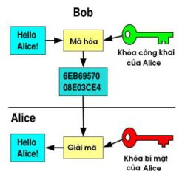
Hệ mã công khai sử dụng hai khóa có quan hệ toán học với nhau, tức là một khóa này được hình thành từ khóa kia: Người muốn nhận bản mã (Alice) tạo ra một khóa mật (private key) và từ khóa mật tính ra khóa công khai (public key) với một thủ tục không phức tạp, còn việc tìm khóa mật khi biết khóa công khai là bài toán khó giải được. Khóa công khai sẽ đưa đến cho người gửi bản tin (Bob) qua kênh công cộng. Và bản tin được Bob mã hóa bằng khóa công cộng. Bản mã truyền đến Alice, và nó được giải mã bằng khóa mật.
1.1.3.2. Hệ mật mã Elgama
Hệ mật Elgama hình thành trên cơ sở bài toán logarith rời rạc. Được đề xuất năm 1984. Sau đó chuẩn chữ ký điện tử của Mỹ và Nga hình thành trên cơ sở hệ mật này.
1.1.3.2.1. Hình thành khóa
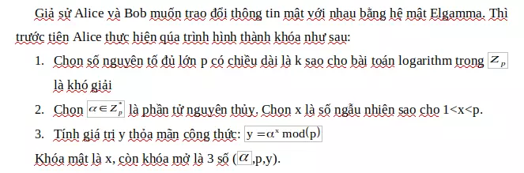
1.1.3.2.2. Quá trình mã hóa bản tin T
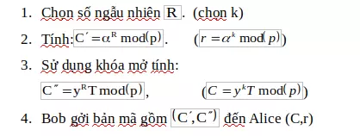
1.1.3.2.3. Quá trình giải mã
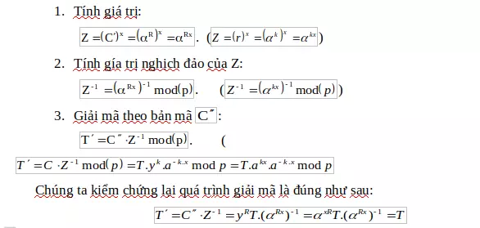
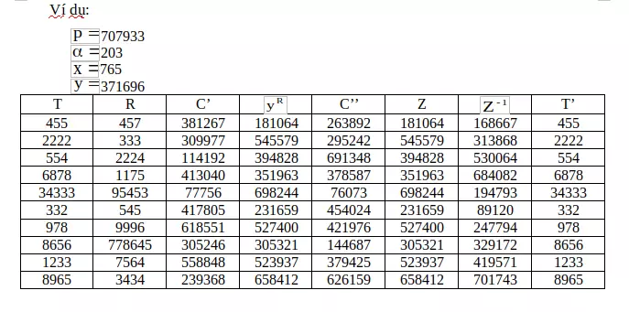

1.1.4. Khái niệm về chữ ký điện tử
Theo Điều 21 của Luật Giao dịch điện tử Việt Nam 2005, chữ ký điện tử được định nghĩa như sau:
“Chữ ký điện tử được tạo lập dưới dạng từ, chữ, số, ký hiệu, âm thanh hoặc các hình thức khác bằng phương tiện điện tử, gắn liền hoặc kết hợp một cách logic với thông điệp dữ liệu, có khả năng xác nhận người ký thông điệp dữ liệu và xác nhận sự chấp thuận của người đó đối với nội dung thông điệp dữ liệu được ký.”
Nói cách khác, chữ ký điện tử là một dạng chữ ký được tạo ra bằng công nghệ điện tử nhằm xác nhận danh tính người ký và thể hiện sự đồng ý của họ đối với nội dung văn bản hoặc dữ liệu điện tử
Chữ ký điện tử được sử dụng để:
- Xác thực danh tính của người ký trong các giao dịch điện tử.
- Đảm bảo tính toàn vẹn của dữ liệu, giúp phát hiện nếu nội dung bị chỉnh sửa sau khi ký.
- Xác nhận sự đồng ý và trách nhiệm của người ký đối với nội dung văn bản.
- Thay thế chữ ký tay trong môi trường số.
- Hỗ trợ thực hiện các giao dịch trực tuyến như:
+ ký hợp đồng điện tử,
+ khai thuế điện tử,
+ giao dịch ngân hàng,
+ hóa đơn điện tử,
+ thủ tục hành chính công trực tuyến.
Chữ ký điện tử có giá trị pháp lý nếu đáp ứng các điều kiện xác minh người ký và độ tin cậy của phương pháp ký.
- Sự khác biệt giữa chữ ký tay và chữ ký điện tử
Tiêu chí | Chữ ký tay | Chữ ký điện tử
Hình thức | Viết trực tiếp bằng tay trên giấy | Tạo bằng phương tiện điện tử
Môi trường sử dụng | Văn bản giấy | Văn bản, dữ liệu điện tử
Cách xác thực | So sánh nét chữ | Dựa trên công nghệ mã hóa và chứng thực điện tử
Mức độ bảo mật | Dễ bị giả mạo | Bảo mật cao nhờ công nghệ mã hóa
Khả năng phát hiện chỉnh sửa | Khó phát hiện tài liệu bị sửa | Có thể phát hiện thay đổi dữ liệu sau khi ký
Tốc độ xử lý | Chậm, cần gặp trực tiếp hoặc gửi giấy tờ | Nhanh, ký và gửi trực tuyến
Lưu trữ | Tốn không gian lưu trữ giấy tờ | Lưu trữ điện tử, dễ tìm kiếm và quản lý
Giá trị pháp lý | Được pháp luật công nhận | Được pháp luật công nhận nếu đáp ứng đủ điều kiện

  - Các kiến thức cơ sở
1. Tổng quan
Chữ ký điện tử, đặc biệt là chữ ký số, được xây dựng dựa trên nền tảng của toán học và lý thuyết số hiện đại. Các thuật toán chữ ký số như RSA, DSA hay ECDSA sử dụng nhiều kiến thức toán học như số nguyên tố, modulo, hàm Euler, nghịch đảo modulo và hàm băm để tạo ra cơ chế xác thực và bảo mật dữ liệu.
Các nền tảng toán học này giúp hệ thống chữ ký điện tử hoạt động an toàn và khó bị giả mạo.
2. Số nguyên tố
- Khái niệm
Số nguyên tố là số tự nhiên lớn hơn 1 và chỉ có hai ước: 1 và chính nó
Ví dụ : 2, 3, 5, 7, 11, 13,..
3. Phép chia lấy dư (Modulo)
- Khái niệm
Modulo là phép toán lấy phần dư của phép chia.
Ví dụ: 17 mod 5 = 2 vì: 17 = 5 × 3 + 2
4. Đồng dư thức
- Khái niệm:
Hai số a và b được gọi là đồng dư theo modulo n nếu chúng có cùng số dư khi chia cho n.
Ký hiệu: a ≡ b (mod n)
Ví dụ: 14 ≡ 2 (mod 12) vì 14 và 2 đều dư 2 khi chia cho 12.
5. Ước chung lớn nhất (GCD)
- Khái niệm
Ước chung lớn nhất của hai số nguyên a và b là số lớn nhất chia hết cho cả hai.
Ký hiệu: gcd(a,b)
Ví dụ: gcd(24,18) = 6
6. Thuật toán Euclid
- Khái niệm
Thuật toán Euclid dùng để tìm ước chung lớn nhất của hai số nguyên.
Ví dụ:
48 = 18 × 2 + 12
18 = 12 × 1 + 6
12 = 6 × 2 + 0
Suy ra: gcd(48,18) = 6
7. Hai số nguyên tố cùng nhau
- Khái niệm
Hai số được gọi là nguyên tố cùng nhau nếu: gcd(a,b) = 1
Ví dụ: 8 và 15 là hai số nguyên tố cùng nhau vì gcd(8,15) = 1
8. Hàm Euler φ(n)
- Khái niệm
Hàm Euler φ(n) là số lượng số nguyên dương nhỏ hơn n và nguyên tố cùng nhau với n.
Ví dụ: φ(10) = 4 vì các số nguyên tố cùng nhau với 10 là 1,3,7,9
- Công thức
Nếu p là số nguyên tố: φ(p) = p − 1
Và nếu n = p × q (với p và q là hai số nguyên tố khác nhau)
Thì : φ(n) = (p − 1)(q − 1)
9. Định lý Euler
- Nội dung định lý: Nếu: gcd(a,n) = 1
Thì: a^{φ(n)} ≡ 1 (mod n)
10. Nghịch đảo modulo
- Khái niệm:
Nghịch đảo modulo của a theo modulo n là số: a⁻¹ , thỏa mãn:
a × a⁻¹ ≡ 1 (mod n)
Ví dụ:
3⁻¹ mod 7 = 5 vì: 3 × 5 = 15 ≡ 1 (mod 7)
11. Lũy thừa modulo
- Khái niệm:
Lũy thừa modulo là phép tính: a^{b} mod n
Ví dụ:
2⁵ mod 7 = 4 vì 32 mod 7 = 4
12. Hệ mật mã khóa công khai
- Khái niệm
Hệ mật mã khóa công khai sử dụng:
- Public Key,
- Private Key.
- Public Key
Được công khai để:
- xác minh chữ ký,
- mã hóa dữ liệu.
- Private Key
Được giữ bí mật để:
- Tạo chữ ký số,
- Giải mã dữ liệu.
14. Hàm băm (Hash Function)
Hàm băm là hàm toán học dùng để biến đổi dữ liệu đầu vào có độ dài bất kỳ thành một chuỗi dữ liệu đầu ra có độ dài cố định, gọi là giá trị băm (Hash Value).
Đặc điểm của hàm băm
- Hàm một chiều, không thể khôi phục dữ liệu gốc từ giá trị băm.
- Dữ liệu đầu vào thay đổi nhỏ sẽ làm giá trị băm thay đổi hoàn toàn.
- Cùng một dữ liệu luôn tạo ra cùng một giá trị băm.
- Giá trị băm có độ dài cố định.
Một số thuật toán băm phổ biến
- MD5
- SHA-1
- SHA-256
- SHA-512
Ứng dụng của hàm băm trong chữ ký điện tử
Trong chữ ký số, tài liệu sẽ được đưa qua hàm băm để tạo giá trị hash. Sau đó giá trị hash được mã hóa bằng khóa bí mật (Private Key) để tạo chữ ký số. Khi xác minh, hệ thống sẽ so sánh giá trị hash ban đầu với giá trị hash sau khi giải mã chữ ký để kiểm tra tính toàn vẹn của dữ liệu.
15. Ngôn ngữ lập trình sử dụng
- C++ và Java
  - Nội dung nghiên cứu (trình bày lý do và các nội dung nghiên cứu…)
1.3.1. Lý do chọn đề tài
Trong thời đại chuyển đổi số hiện nay, việc trao đổi và lưu trữ thông tin trên môi trường mạng ngày càng phổ biến. Tuy nhiên, đi kèm với sự phát triển đó là những vấn đề về bảo mật thông tin như giả mạo dữ liệu, thay đổi nội dung và đánh cắp thông tin cá nhân. Vì vậy, việc xây dựng các phương pháp xác thực và bảo vệ tính toàn vẹn của dữ liệu trở nên rất cần thiết.
Chữ ký điện tử là một trong những giải pháp quan trọng giúp xác minh danh tính người gửi, đảm bảo tính toàn vẹn của dữ liệu và chống chối bỏ trong quá trình truyền nhận thông tin.
Xuất phát từ tầm quan trọng của việc bảo vệ dữ liệu và mong muốn tìm hiểu sâu hơn về các phương pháp mật mã hiện đại, đề tài “Chữ ký điện tử Elaamal và ứng dụng minh họa” được nhóm em lựa chọn nhằm nghiên cứu nguyên lý hoạt động của thuật toán, đồng thời xây dựng chương trình minh họa giúp hiểu rõ quá trình tạo và xác thực chữ ký điện tử.
1.3.2. Mục tiêu nghiên cứu
Đề tài hướng đến các mục tiêu sau:
- Tìm hiểu cơ sở lý thuyết về mật mã khóa công khai và chữ ký điện tử.
- Nghiên cứu nguyên lý hoạt động của thuật toán chữ ký điện tử Elgamal.
- Phân tích các bước trong quá trình tạo khóa, ký điện tử và xác minh chữ ký.
- Xây dựng chương trình ứng dụng minh họa thuật toán Elgamal.
- Thực hiện thử nghiệm chương trình với dữ liệu mẫu để đánh giá tính đúng đắn của thuật toán.
- Nâng cao kiến thức về bảo mật thông tin và khả năng ứng dụng lý thuyết vào thực tiễn.
1.3.3. Đối tượng và phạm vi nghiên cứu

1.3.3.1. Đối tượng nghiên cứu
Đối tượng nghiên cứu của đề tài được chia thành hai khía cạnh chính: nền tảng lý thuyết mật mã học và thực tiễn ứng dụng trong đời sống.
- Về mặt nền tảng lý thuyết: Đối tượng nghiên cứu cốt lõi là Thuật toán chữ ký điện tử Elgamal, bao gồm nền tảng toán học (bài toán Logarit rời rạc), quy trình tạo khóa (Key Generation), quy trình ký thông điệp (Signing) và quy trình xác minh chữ ký (Verification).
- Về mặt thực hành: Đối tượng nghiên cứu là quy trình phân tích, thiết kế và lập trình một phần mềm minh họa trực quan cách thức hoạt động của thuật toán Elgamal.
- Về đối tượng sử dụng thực tiễn (Người dùng cuối): Mặc dù đề tài tập trung vào một thuật toán cụ thể, nhưng xét rộng ra, đối tượng hưởng lợi và thường xuyên sử dụng công nghệ chữ ký điện tử hiện nay bao gồm:
  - Cơ quan nhà nước (Chính phủ điện tử): Ứng dụng trong kê khai thuế qua mạng, hải quan điện tử, bảo hiểm xã hội, và các dịch vụ hành chính công.
  - Doanh nghiệp và Tổ chức: Sử dụng để ký kết hợp đồng thương mại điện tử, phát hành hóa đơn điện tử, giao dịch ngân hàng trực tuyến, và xác thực các văn bản nội bộ nhằm tiết kiệm thời gian, chi phí.
  - Cá nhân: Sử dụng trong các giao dịch dân sự, tài chính cá nhân trực tuyến, hoặc bảo vệ bản quyền các tác phẩm số.
  - Lĩnh vực Công nghệ Thông tin: Ứng dụng trong việc ký mã nguồn (code signing) để xác thực phần mềm, và xác thực chứng chỉ số (SSL/TLS) trên các hệ thống mạng.

1.3.3.2. Phạm vi nghiên cứu
Để đảm bảo tính khả thi, độ chuyên sâu và phù hợp với khuôn khổ của đồ án môn học, đề tài được giới hạn trong các phạm vi cụ thể sau:
- Giới hạn về mặt lý thuyết:
- Nghiên cứu chuyên sâu vào cơ chế Chữ ký điện tử của Elgamal.
- Đề tài không đi sâu vào phân tích cơ chế Mã hóa dữ liệu (Elgamal Encryption) hay đi sâu so sánh chi tiết với các hệ mật mã khóa bất đối xứng khác (như RSA, ECC), mà chỉ sử dụng làm cơ sở đối chiếu cơ bản.
- Giới hạn về mặt công nghệ và thực hành:
- Phạm vi thực hành là xây dựng một ứng dụng mô phỏng từng bước (step-by-step) luồng tính toán của thuật toán Elgamal.
- Ứng dụng được cài đặt dựa trên nền tảng công nghệ phù hợp với sinh viên (như lập trình Java kết hợp thư viện BigInteger, hoặc phát triển trên nền tảng Web với HTML, CSS, JavaScript) nhằm xử lý tốt các bài toán về số nguyên lớn, tính lũy thừa và nghịch đảo modulo.
- Giới hạn của sản phẩm (Mức độ ứng dụng):
- Chương trình được xây dựng mang tính chất học thuật và mô phỏng trực quan, phục vụ mục đích học tập và kiểm thử thuật toán.
- Sản phẩm chưa được thiết kế để triển khai vào một Hệ tầng khóa công khai (PKI) thương mại hay các hệ thống bảo mật cấp doanh nghiệp với các tiêu chuẩn an toàn phức tạp, chưa tính đến việc phòng chống các hình thức tấn công phi toán học (như tấn công kênh kề - side-channel attack).
1.3.4. Bố cục báo cáo
Báo cáo được trình bày thành 3 chương chính với nội dung cụ thể như sau:
- Chương 1: Tổng quan. Trình bày các khái niệm cơ sở về an toàn bảo mật thông tin, hệ mật mã khóa công khai, và tổng quan về chữ ký điện tử. Chương này cũng cung cấp các nền tảng toán học cần thiết và giới thiệu về lý do, mục tiêu cũng như phạm vi của đề tài nghiên cứu.
- Chương 2: Kết quả nghiên cứu. Phân tích chuyên sâu về thuật toán chữ ký điện tử Elgamal (bao gồm các giai đoạn: tạo khóa, ký thông điệp và xác minh). Đồng thời, chương này mô tả chi tiết quá trình thiết kế kịch bản, cài đặt thuật toán và xây dựng giao diện chương trình ứng dụng minh họa.
- Chương 3: Kết luận và bài học kinh nghiệm. Tổng kết lại các kết quả đã đạt được của đề tài, đánh giá tính khả thi, những thuận lợi và khó khăn trong quá trình thực hiện. Qua đó, nhóm nghiên cứu rút ra các bài học kinh nghiệm và đề xuất hướng phát triển cho ứng dụng.

Chương 2: Kết quả nghiên cứu

Chương 3: Kết luận và bài học kinh nghiệm
  - Kiến thức kỹ năng đã học được trong quá trình thực hiện đề tài.
  - Bài học kinh nghiệm
  - Đề xuất về tính khả thi của chủ đề nghiên cứu, những thuận lợi, khó khăn …

Tài liệu tham khảo
(Sắp xếp theo ngôn ngữ: Việt, Anh, Pháp, Đức, Nga…)
[1]. Nguyễn Xuân Dũng, Bảo mật thông tin – Mô Hình và ứng dụng, NXB thống kê, 2009.
[2]. Bùi Doãn Khanh, Nguyễn Đình Thúc, Mã hóa thông tin – Lý thuyết và ứng dụng, NXB Lao động xã hội, 2011.
[3]. William Stallings, Cryptography and Network Security Principles and Practices, Fourth Edition, Prentice Hall, 2005.
…
[n]. http://www.hhs.com
(thời gian truy cập: 15h00, ngày 27/10/2024)
Phụ lục 1: Chương trình Java
…
Phụ lục 2: Chương trình C#
…

